Министерство образования Республики Беларусь
Учреждение образования
БЕЛОРУССКИЙ ГОСУДАРСТВЕННЫЙ УНИВЕРСИТЕТ
ИНФОРМАТИКИ И РАДИОЭЛЕКТРОНИКИ

Факультет компьютерных систем и сетей
Кафедра программного обеспечения информационных технологий
Дисциплина: Основы алгоритмизации и программирования (ОАиП)

ОТЧЕТ
по лабораторной работе №4

Тема работы: Пользовательский тип

Выполнил
студент: гр. 851004 Никитко А.А

Проверил: Фадеева Е.П.

Минск 2018

Содержание
1 Постановка задачи 3
2 Текстовый алгоритм решения задачи 4
3 Структура данных 6
4 Схема алгоритма решения задачи по ГОСТ 19.701-90 7
Приложение А 8
Приложение Б 11

Постановка задачи
Дан временной интервал (число, месяц, год начала – число, месяц, год конца). Вычислить количество понедельников, приходящихся на 13-ое число.

Текстовый алгоритм решения задачи
Таблица 1 – Алгоритм решения
Номер  Шага | Назначение шага
 | Ввод day1,month1,year1
 | Ввод lastday, lastmonth, lastyear
 | n:=0
 | flag:=True
 | flag1:=True
 | DayOfMonth:=1
 | Month:=January
 | DayOfWeek:=Saturday
 | currentyear:=1
 | Начало цикла А1.
 | Проверка выполнения условия (currentyear mod 400=0). Если условие истинно, то идти к шагу 12, иначе – к шагу 13
 | visokos:=True Идти к шагу 18
 | Проверка выполнения условия (currentyear mod 100=0). Если условие истинно, то идти к шагу 14, иначе – к шагу 15
 | visokos:=False Идти к шагу 18
 | Проверка выполнения условия (currentyear mod 4=0). Если условие истинно, то идти к шагу 16, иначе – к шагу 17
 | visokos:=True Идти к шагу 18
 | visokos:=False
 | Проверка выполнения условия ((Month =January,March,May,July,August,October)and(DayOfMonth=32)). Если условие истинно, то идти к шагу 19, иначе – к шагу 21
 | DayOfMonth:=1
 | Month:=succ(Month)
 | Проверка выполнения условия ((Month = February)and(visokos=True)). Если условие истинно, то идти к шагу 22, иначе – к шагу 25
 | Проверка выполнения условия (DayOfMonth=30). Если условие истинно, то идти к шагу 23, иначе – к шагу 28
 | DayOfMonth:=1
 | Month:=succ(Month) Идти к шагу 28
 | Проверка выполнения условия: (DayOfMonth=29).Если условие истинно, то идти к шагу 26, иначе – к шагу 28
 | DayOfMonth:=1
 | Month:=succ(Month)
 | Проверка выполнения условия: ((Month of=April,June,September,November)and(DayOfMonth=31)).Если усло

Продолжение таблицы 1
28 | вие истинно, то идти к шагу 29, иначе – к шагу 31
29 | DayOfMonth:=1
30 | Month:=succ(Month)
31 | Проверка выполнения условия: ((Month = December)and(DayOfMonth=32)).Если условие истинно, то идти к шагу 33, иначе – к шагу 35
32 | cyrrentyear:=currentyear+1
33 | DayOfMonth:=1
34 | Month:=January
35 | Currentmonth:=ord(Month)+1
36 | day:=ord(DayOfMonth)+1
37 | Проверка выполнения условия: ((currentyear>=year1)and(day>=day1)and(currentmonth>=month1)).Если условие истинно, то идти к шагу 38, иначе – к шагу 39
38 | f:=false
39 | Проверка выполнения условия: ((DayOfMonth=13)and(DayOfWeek=Monday)and not(flag)).Если условие истинно, то идти к шагу 40, иначе – к шагу 41
40 | n:=n+1
41 | Проверка выполнения условия: ((curr  entyear>=lastyear)and(day>=lastday)and(currentmonth>=lastmonth)).Если условие истинно, то идти к шагу 42, иначе – к шагу 43
42 | flag1:=false
43 | DayOfMonth:=DayOfMonth+1
44 | Проверка выполнения условия: (DayOfWeek<>Sun).Если условие истинно, то идти к шагу 45, иначе – к шагу 46
45 | DayOfWeek:=succ(DayOfWeek)
46 | DayOfWeek:=Monday
47 | Конец цикла А1. Проверка выполнения условия: (not(flag1)).Если условие истинно, то идти к шагу 48, иначе – к шагу 10
48 | Вывод n
49 | Останов

Структура данных
Таблица 2 – Данные
Элементы данных | Рекомендуемый тип | Назначение
Year1 | Integer | Начальный год
Month1 | Integer | Начальный месяц
Day | Integer | Текущий день
Day1 | Integer | Начальное значение дня
Last year | Integer | Конечный год
CurrentMonth | Integer | Текущий месяц
Lastmonth | Integer | Последний месяц
Lastday | Integer | Конечный день
Currentyear | Integer | Текущий год
Flag | Boolean | Метка для
Flag1 | Boolean | Метка для
Visokos | Boolean | Метка для проверки год на високосный
N | Integer | Счетчик искомых понедельников

Схема алгоритма решения задачи по ГОСТ 19.701-90
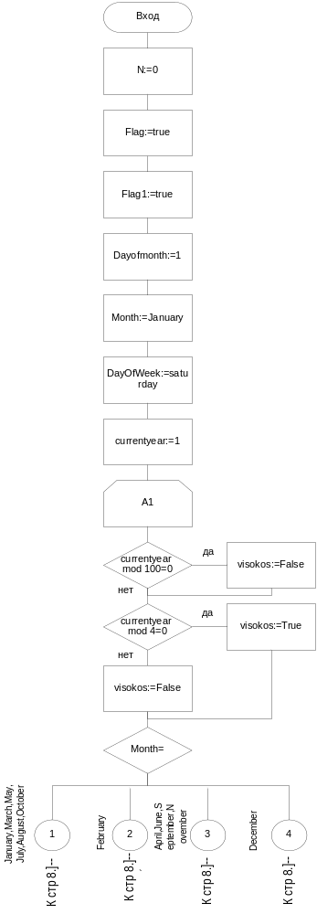

Рисунок 1 – Схема алгоритма

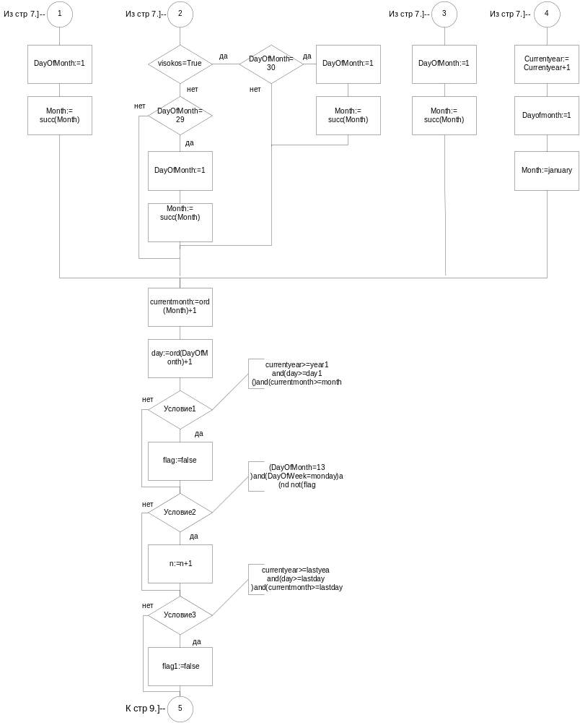

Рисунок 2 – Продолжение схемы алгоритма

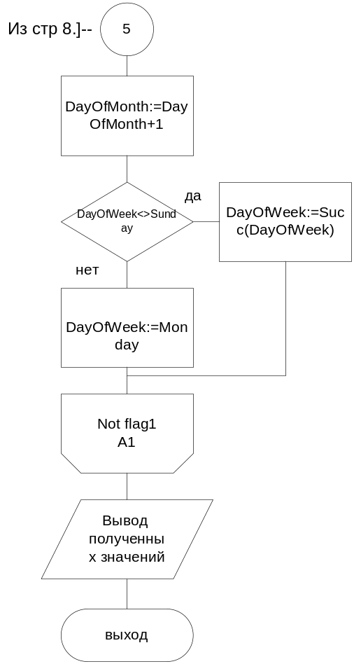

Рисунок 3 – Продолжение схемы алгоритма

приложение А
(обязательное)
Исходный код программы

Program laba4;

{Calculates the number of Mondays on the 13th in a given period of time}

//Console app
{$APPTYPE CONSOLE}

//Used moduls
Uses
SysUtils;

//Name of Types
Type
TDayOfMonth=1..32;
TMonth=(January,February,March,April,May,June,July,
st,September,October,November,December);
TDayOfweek=(Monday,Tuesday,Wendnesday,Thusday,Friday,
Saturday,Sunday);
// TDayOfMonth - Number of days in month
// TMonth - Month
// TDayOfWeek - Days of week

Var
visokos,flag,flag1:Boolean;
currentyear,year1,lastyear,month1:real;
lastday,day1,lastmonth,n:real;
currentmonth,day:Integer;
DayOfMonth:TDayOfMonth;
Month:TMonth;
DayOfWeek:TDayOfWeek;
//visokos - Flag of leap year
//flag,flag1 - Flags of counting
//currentyear - Current year
//year1,lastyear,month1,lastmonth,day,lastday
//Beginning and ending date
// n - Quantity of mondays 13
//currentmonth,day - Comparisons of ending

Begin
writeln('Please,enter in format: DD MM YYYY');
write('Enter starting date: ');
Readln(day1,month1,year1);
write('Enter date of end: ');
Readln(lastday,lastmonth,lastyear);

//Initialization parametrs
n:=0;
flag:=True;
flag1:=True;
DayOfMonth:=1;
Month:=January;
DayOfWeek:=Saturday;
currentyear:=1;

//Main cycle
repeat

//Checking for Julian year and Visokos year
if currentyear mod 400=0 then
visokos:=True
else
begin
if currentyear mod 100=0 then
visokos:=False
else
begin
if currentyear mod 4=0 then
visokos:=True
else
visokos:=False;
end;
end;

//Transition for next month
case Month of
January,March,May,July,August,October:
if DayOfMonth=32 then
begin
DayOfMonth:=1;
Month:=succ(Month);
end;
February:
if visokos=True then
begin
if DayOfMonth=30 then
begin
DayOfMonth:=1;
Month:=succ(Month);
end;
end
else
begin
if DayOfMonth=29 then
begin
DayOfMonth:=1;
Month:=succ(Month);
end;
end;
April,June,September,November:
if DayOfMonth=31 then
begin
DayOfMonth:=1;
Month:=succ(Month);
end;
December:
if DayOfMonth=32 then
begin
currentyear:=currentyear+1;
DayOfMonth:=1;
Month:=January;
end;
end;

//Get index of Mounth and it's day
currentmonth:=ord(Month);
day:=ord(DayOfMonth);

//Begin to count monday's
if (curr
entyear>=year1)and(day>=day1)
and(currentmonth>=month1)
then
flag:=false;
if (DayOfMonth=13)and(DayOfWeek=monday)and
not(flag)
then
n:=n+1;
if (currentyear>=lastyear)and
day>=lastday)and(currentmonth>=lastday)
then
flag1:=false;

//Transition for next day
DayOfMonth:=DayOfMonth+1;
if DayOfWeek<>Sunday then
DayOfWeek:=succ(DayOfWeek)
else
DayOfWeek:=Monday;

until not(flag1);

write('The number of 13''s monday''s: ');
writeln(n);
Readln;
End.

Приложение Б
(обязательное)
Тестовые наборы

Тестовая ситуация 1

Тестовая ситуация: Проверка перехода с Юлианского на Грегорианский календарь
Исходные данные: Начальная дата: 01.10.1582 Конечная дата: 30.10.1582
Ожидаемый результат:
Количество понедельников 13-ых: 0
Полученный результат:

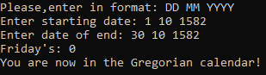

Тестовая ситуация 2
Тестовая ситуация: Проверка подсчета пятниц в Грегорианском календаре
Исходные данные: Начальная дата: 01.01.2000 Конечная дата: 01.01.2010
Ожидаемый результат:
Количество понедельников 13-ых: 17
Полученный результат:

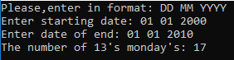

Тестовая ситуация 3
Тестовая ситуация: Проверка подсчета пятниц в Юлианском календаре на промежутке в 1 век
Исходные данные: Начальная дата: 01.01.1300 Конечная дата: 01.01.1400
Ожидаемый результат:
Количество понедельников 13-ых: 172
Полученный результат:

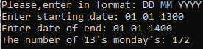

Тестовая ситуация 4
Тестовая ситуация: Проверка подсчета пятниц в Грегорианском календаре
Исходные данные: Начальная дата: 01.01.2018 Конечная дата: 10.11.2018
Ожидаемый результат:

Количество понедельников 13-ых: 1
Полученный результат:

